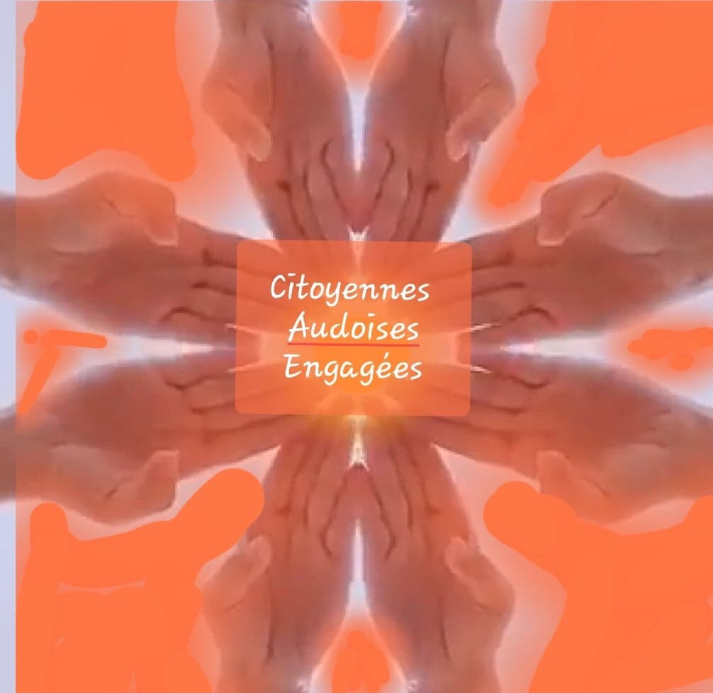

PROGRAMME DE LA JOURNÉE DU SAMEDI
10 OCTOBRE 2020

Accueil à partir de 09H30

Pour les personnes s’inscrivant au repas : paiement et remise d’un ticket repas jusqu’à 09h55.

10h00 : Ouverture de la journée par l’équipe des C A E
10h15 : Intervention du Docteur Philippe PAUX
11H05 : Les ateliers : 3 choix possibles. Bien vouloir s’inscrire
1 Le genre si on en parlait !
2 Les clichés à travers les phrases sexistes !
3 La frise des inconnues…..

11h50 : Intervention de Maître Emmanuelle CHOL Avocate au Barreau de Carcassonne

12h45/13h30 : Pause déjeuner sur place ou à libre
13h35 : Reprise de la journée

13h45 : Intervention de Madame Sophie ÉLIZÉON Préfète de l’Aude
14h30 : Les ateliers : 3 choix possibles . Bien vouloir s’inscrire
1 Le genre si on en parlait !
2 Les clichés à travers les phrases sexistes !
3 La frise des inconnues…..

15h20 : Derniers échanges avec le public. Conclusion de la journée

- - - - - - - - - - - - - - - - - - - - - - - - - - - - - - - - - - - - - - - - - - - - - - - - - - - - - - - - - - - - - - - - - - - - -
BULLETIN D’INSCRIPTION OBLIGATOIRE
En raison des consignes sanitaires le nombre de places est limité. Vous êtes invité-e à vous inscrire dans les meilleurs délais.Un mail de confirmation vous sera envoyé.

à transmettre par mail avant le 25 09 2020 à l’adresse suivante :

citoyennes.audoises.engagees@gmail.com

Nom Prénom :

Participation à l’atelier du matin n° : 1 2 3 * / de l’après midi n° : 1 2 3 *
*rayer ou supprimer les numéros inutiles

Déjeuner sur place □ oui □ non
Choix du plat principal : □ viande □ poisson
Le repas (12 euros) sera à régler à l’arrivée (prévoir appoint ou chèque merci)

Port d’un masque personnel obligatoire. Le gel sera à mis à la disposition du public

